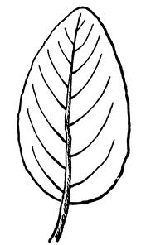
Laufblað
Laufblað skiptist í 3 hluta.
Blöðku
Blaðfót
Blaðstilk

Inni í blaðinu eru grænkorn.
grænkornin eru litlar sykurverksmiðjur sem búa til fæðu handa trénu. Grænukornin búa líka til súrefni sem svífur út úr blaðinu í gegnum örlitlar holur. Allar manneskjur og dýr nota súrefni til þess að lifa.
Þess vegna eru grænar plöntur nauðsynlegar fyrir allt líf.

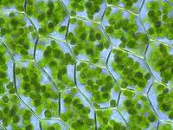

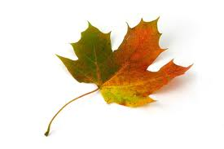

Laufblaðið og litirnir

Laufblaðið hefur marga liti. Þú sérð greinilega að blaðið hefur grænan
lit. Þegar haustar minnka grænukornin. Þau dragast saman og
starfsemi þeirra minnkar. Smám saman hverfa grænukornin úr blaðinu
á haustin og tréð undirbýr sig fyrir veturinn. Þú sérð að blöðin
hafa einnig aðra liti, til dæmis brúnan, gulan og rauðan.

